苏州大学实验报告
院、系 | 计算机科学与技术 |  |  | 年级专业 | 计科 |  | 姓名 | 尤王杰 | 学号 | 1927405135
课程名称 |  | Java程序设计 |  |  |  |  |  |  | 成绩
指导教师 |  | 贡正仙 | 同组实验者 |  |  | 无 |  | 实验日期 | 2021.6

实 验 名 称 | 实验六 Java综合编程

一、题目说明
- 合理设计类以及类与类之间的关系，类内部数据及方法划分清晰，给出相应的注释说明(除了GUI界面规定了类文件名，其余的类文件按照“见名会意”的原则命名)。
- 已知一个采用GBK编码的文本文件src.txt，里面包含了给定的人员列表，对应文件中的若干行。每一行以分号间隔的形式给出了一个人的基本信息，包括身份证号码，姓名，年龄和Email地址。例如：512791201111274271;卡王;9;jz.qq.com
- 完成功能： 设计并实现一个查询器，能根据给定的一项或多项内容在给定的人员列表中进行模糊查询（给定内容为一连续片段），并将查询结果以文本的形式保存在文件rst.txt中。具体：
  - 设计并实现查询界面(请给该界面对应的类文件命名为QueryFrame.java)。下图给出了一个简单示例
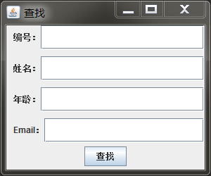
  - 用户可根据需要在GUI界面中输入全部或部分已知内容，进行多个条件的并且关系的查找，采用模糊查找策略（除年龄外），即只要包含用户指定内容即可。
例如：检索内容如左图所示，表示检索身份证号码中包含1982，Email地址中包含edu的人员列表，右图给出了检索到的结果。
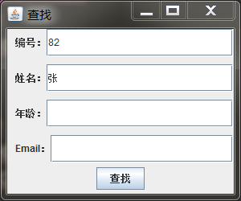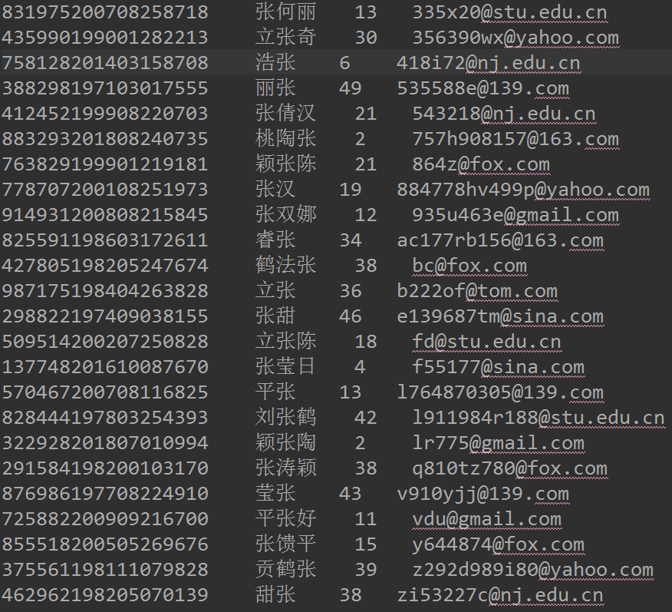

增加了年龄为13的条件后，如下图左侧所示，则得到如右侧图所示的结果。
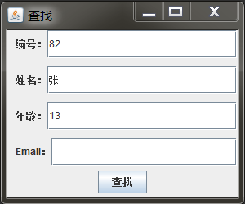

  - 查询得到的结果以文本文件rst.txt文件的方式存储在磁盘上。文件中输出内容的要求包括：（1）符合条件的人按其Email地址进行排序（Email间的大小依据邮箱前缀串——邮箱后缀指@符号后面部分，前缀指@符号前面的内容）；（2）输出格式是一人一行，各基本信息占据的宽度明确（身份证号占22列，姓名占10列，年龄占5列，Email地址占30列，均左对齐），下图给出了一个示例。
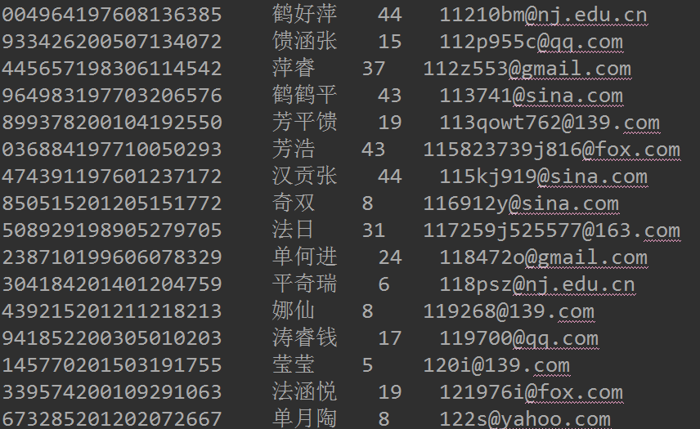

评分标准
（编程题满分为50分）
大项 | 子项 | 评分项 | 应得分 | 实得分
正  确  性  45分 | 结果（45分） | 人的基本信息对应的类 | 10
正  确  性  45分 | 结果（45分） | GUI界面设计 | 5
正  确  性  45分 | 结果（45分） | 对应事件触发及处理 | 10
正  确  性  45分 | 结果（45分） | 读取文件 | 5
正  确  性  45分 | 结果（45分） | 文件写出 | 5
正  确  性  45分 | 结果（45分） | 检索业务逻辑 | 5
正  确  性  45分 | 结果（45分） | 排序 | 5
可  读  性  5分 | 注释（2分） | 有详细且正确的注释 | 2
可  读  性  5分 | 注释（2分） | 没有注释 | 0
可  读  性  5分 | 类划分（3分） | 类的划分合理，内部函数及属性划分合理 | 3
可  读  性  5分 | 类划分（3分） | 类的划分合理，但内部略欠 | 2
可  读  性  5分 | 类划分（3分） | 划分不合理 | 0
总分（满分50分）

二、代码设计
（1）
人的基本信息
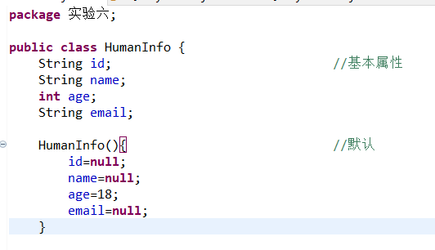
人的构造函数，这里方便后面读取数据的时候进行分割。
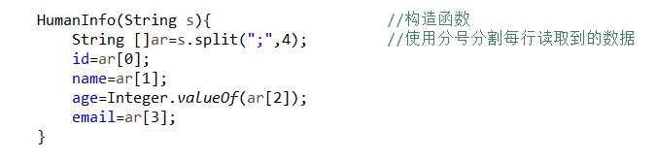
人的其他函数
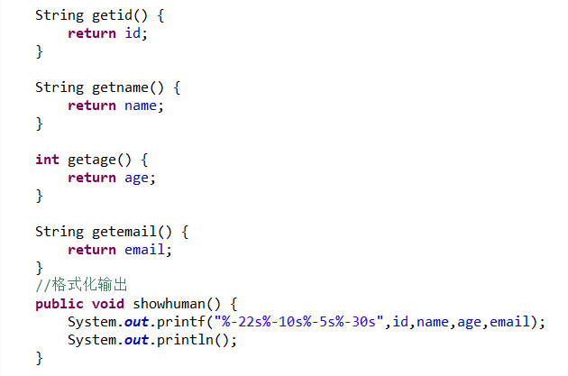
（2）
GUI界面设计
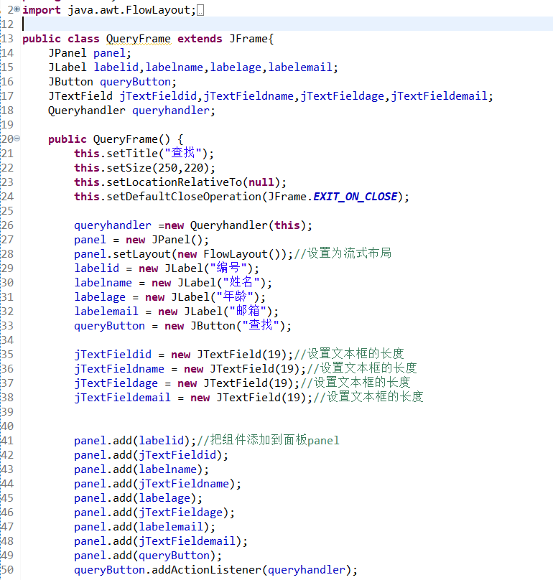
相关函数
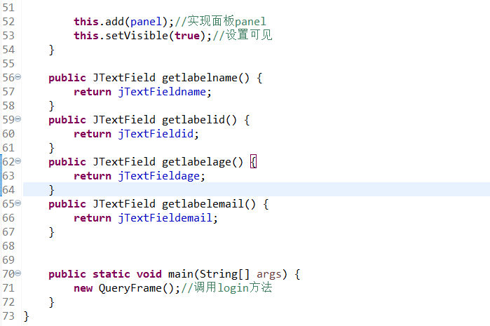

（3）事件触发器
读取文件以及写入文件操作
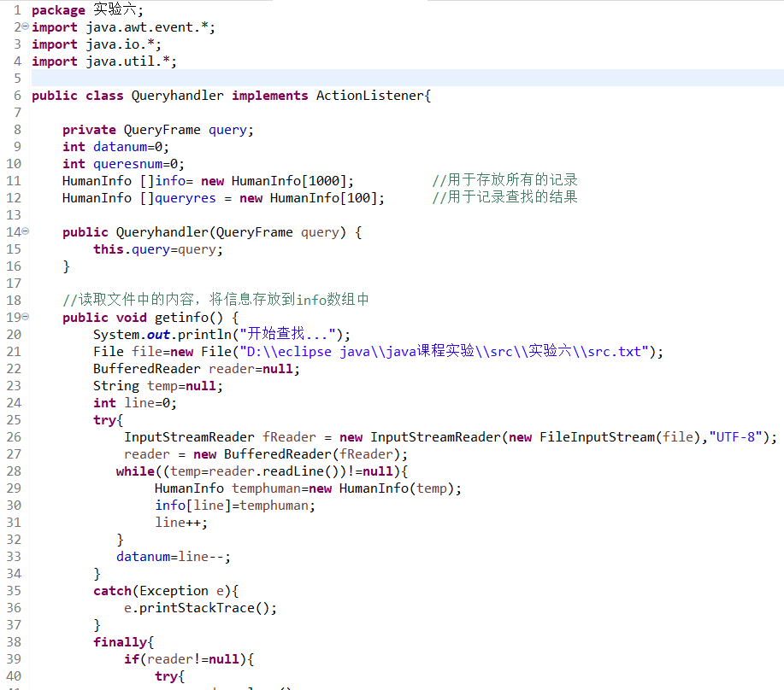
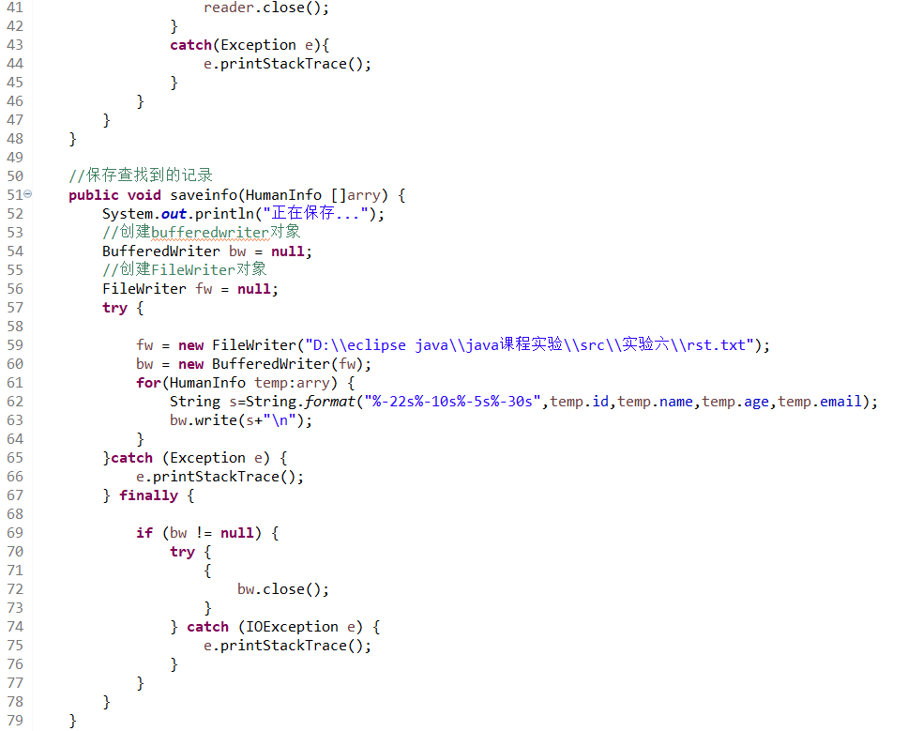

查找函数
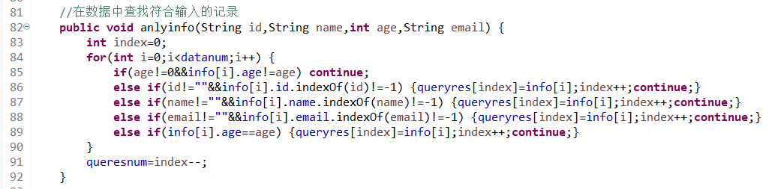
事件触发反应
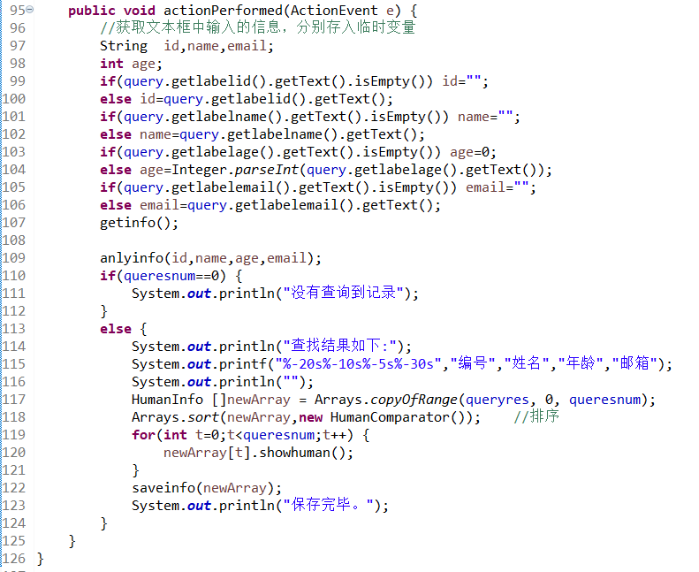
（4）自定义排序方法
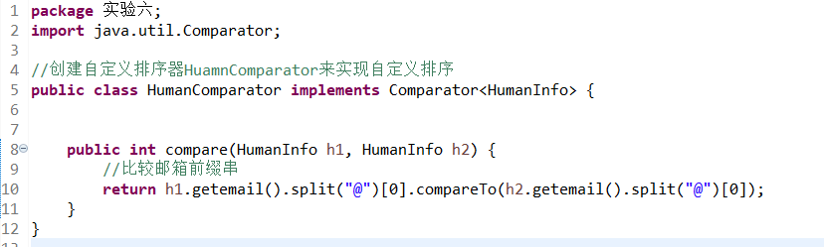

三、实验结果
Src文件位置
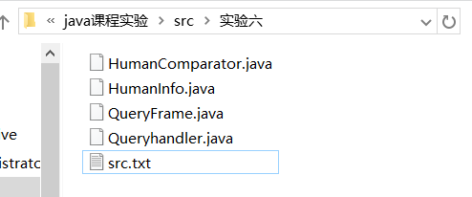
Src文件内容
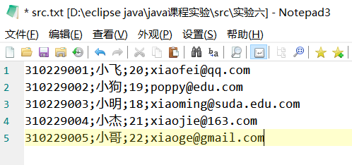
查找界面
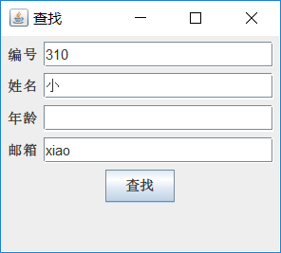
结果界面
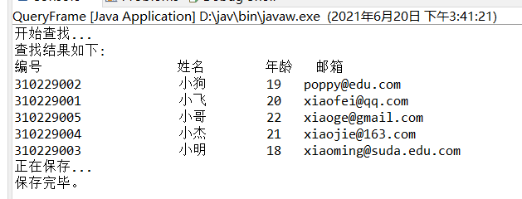
写入文件结果
